Муниципальные соревнования: Кубок Шалинского муниципального округа по баскетболу «КЭС-БАСКЕТ» среди команд юношей и девушек общеобразовательных организаций
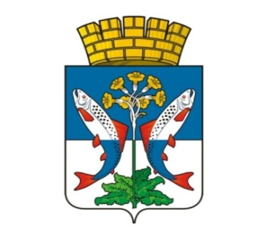

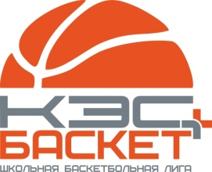

ИТОГОВЫЙ ПРОТОКОЛ

04.04.2026 год

Место проведения - спортивный зал МБУДОШМО СШ

р.п. Шаля

Судейская коллегия
№ | ФИО | Выполняемая функция | Организация
1 | Кириллов Юрий Григорьевич | Главный судья соревнований | МБОУ ШМО «Шалинская СОШ №90»
2 | Дергунов Александр Викторович | Главный секретарь (ведение протоколов). Организация награждения | МБУДОШМО СШ
3 | Чиликов Иван  Николаевич | Судья соревнований | МБОУ ШМО «Шалинская СОШ №90»
4 | Перин Анатолий Энгельсович. | Судья соревнований | МБОУ ШМО «Шамарская СОШ №26»
5 | Ганьжин Иван Александрович | Судья соревнований | МБОУ ШМО «Шалинская СОШ №45»

Регламент соревнований
9.30 Судейская коллегия, жеребьевка игр.
9.45 Построение, парад и открытие соревнований
10.00-13.00 Проведение игр в соответствии с расписанием
13.15. Награждение победителей и призёров соревнований

ТАБЛИЦА ИГР (Юноши)
04 апреля 2026г. Спортивный зал МБУДО ШМО СШ п.г.т. Шаля
№  п/п | Команды | 1 | 2 | 3 | Количество очков | Соотношение мячей | Место
1. | «Шамарская СОШ №26» |  | 25:23  2 | 24:30  1 | 3 | 49/53 | 2
2. | «Шалинская СОШ № 90» | 23:25  1 |  | 19:34  1 | 2 | 42/59 | 3
3. | «Шалинская СОШ№ 45» | 30:24  2 | 34:19  2 |  | 4 | 64/43 | 1

1 место «Шалинская СОШ №45» учитель ФК Ганьжин И.А.
2 место «Шамарская СОШ №26» учитель ФК Перин А.Э.
3 место «Шалинская СОШ №90» учитель ФК Кириллов Ю.Г.

ТАБЛИЦА ИГР (ДЕВУШКИ)
04 апреля2026 год Спортивный зал МБУДО ШМО СШ п.г.т. Шаля
№  п/п | Команды | 1 | 2 | 3 | Количество очков | Соотношение мячей | Место
1 | «Шамарская СОШ №26 |  | 48:6  2 | 23:17  2 | 4 | 71/23 | 1
2 | «Шалинская СОШ № 90» | 6:48  1 |  | 7:50  1 | 2 | 13/98 | 3
3 | Шалинская СОШ №45» | 17:23  1 | 50:7  2 |  | 3 | 67/30 | 2

1 место «Шамарская СОШ №26» учитель ФК Перин А.Э.
2 место «Шалинская СОШ №45» учитель ФК Ганьжин И.А.
3 место «Шалинская СОШ №90» учитель ФК Кириллов Ю.Г.
Общее количество участников: 54
Главный судья ____________ (Ю.Г. Кириллов) Главный секретарь (А.В.Дергунов)

